АНОНС

X Міжнародний інвестиційний форум з відновлюваної енергетики

28 листопада 2019 р., м. Київ, КВЦ «Парковий»

28 листопада 2019 р. у м. Києві в КВЦ «Парковий» Держенергоефективності організовує широкомасштабний ювілейний X Міжнародний інвестиційний форум з відновлюваної енергетики.

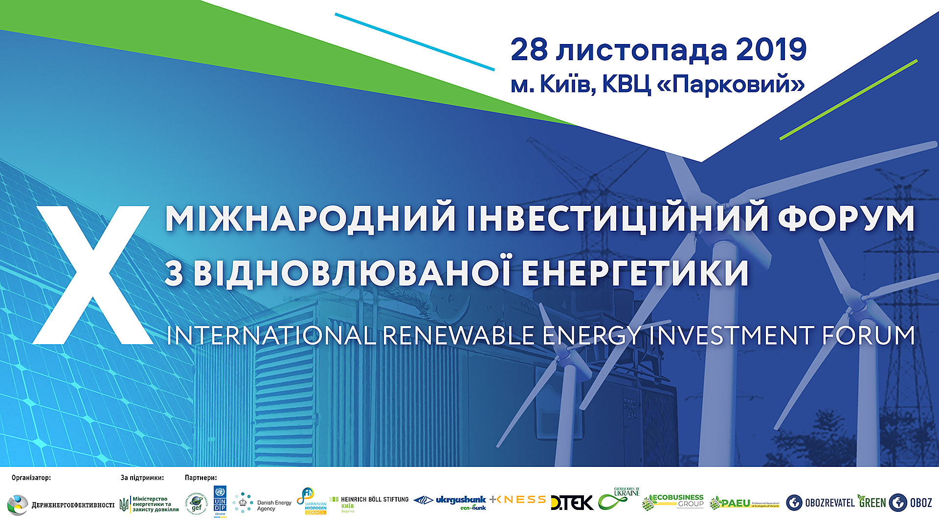
«Чиста» енергетика – серед пріоритетів для розвитку енергонезалежної та економічно міцної України. За останні 5 років впроваджено численні «зелені» проекти, в які інвестовано близько 4 млрд євро.

Таким чином, відновлювана енергетика займає одне із провідних місць у рейтингу залучених інвестицій в економіку країни, є екологічно безпечною для навколишнього середовища та зменшує залежність українських громад від вугілля та газу.

Подальша стратегія розвитку «зеленої» енергетики на конкурентних засадах стане ключовою темою обговорення для понад 700 учасників Форуму із різних регіонів України, а також із-за кордону.

Теми Форуму:
- відновлювані джерела енергії: глобальні виклики та перспективи для України;
- стратегічне партнерство України та ЄС;
- основні напрями розвитку відновлюваних джерел енергії;
- успішні приклади реалізації проектів;
- запровадження аукціонної системи;
- шляхи залучення інвестицій у «зелені» проекти.

До участі у форумі запрошено перших осіб держави, а також заплановано виступи представників центральних органів виконавчої влади, міжнародних організацій, ключових вітчизняних та закордонних гравців ринку відновлюваної енергетики.
Запрошуємо долучитися до заходу представників центральних та місцевих органів влади, органів місцевого самоврядування, мерів міст, голів ОТГ, представників посольств, банків, фінансових установ, міжнародних організацій, бізнесу, інвесторів, девелоперів, експертів, представників громадських організацій, науковців, ЗМІ.

Організатор –Держенергоефективності під егідою Мінекоенерго.

Реєстрація: 08:30.

Час проведення Форуму: 09:15- 16:00.

Програма – на сайті Держенергоефективності:
http://saee.gov.ua/uk/X_renewable_energy_forum.

Місце проведення: м. Київ, Паркова дорога 16а, КВЦ «Парковий», 3-ій поверх, конференц-зал.

Учасники Форуму зможуть:
- отримати актуальну інформацію про державну політику розвитку відновлюваної енергетики;
- обмінятися досвідом;
- дізнатися секрети успіху щодо реалізації рентабельних проектів;
- зав’язати нові ділові контакти для співпраці;
- поспілкуватися із представниками як влади, так і бізнесу;
- згенерувати нові ідеї для проектів.

Детальна інформація про Форум:
http://saee.gov.ua/uk/X_renewable_energy_forum.

Участь у Форумі безкоштовна.

Важливо! Для участі у Форумі необхідно обов’язково зареєструватись до
18 листопада 2019 р. за формою: https://forms.gle/5ou5A7LebvSBFT8L7.

Кількість місць обмежена.

З питань участі у Форумі звертайтеся до Анни Жукової (Департамент відновлюваних джерел енергії Держенергоефективності) за контактами:
тел: +38 044 590-54-09, e-mail: saeevde@gmail.com.

Акредитація ЗМІ проводиться до 18:00 27 листопада 2019 р. за контактами:
- 044 590-59-65; 097-596-70-88; 096-906-85-95;
- e-mail: saeepressa@gmail.com (Управління комунікації та зв’язків з громадськістю Держенергоефективності).

Із собою мати посвідчення журналіста або паспорт.

